Проектирование современного урока на основе материалов библиотеки цифрового образовательного контента с учетом методов, развивающих эмоционально-ценностную сферу

ФИО | Вовденко Ольга Леонидовна
Наименование образовательной организации | МБОУ многопрофильный лицей г.Липецка
Предмет | математика
Класс | 5

ОБЩАЯ ИНФОРМАЦИЯ ПО УРОКУ
Тема урока | Основное свойство дроби
Тип урока: | урок освоения новых знаний и умений
Планируемые результаты:
Личностные
- овладение основными навыками исследовательской деятельности, установка на осмысление опыта, наблюдений, поступков и стремлений совершенствовать пути достижения индивидуального и коллективного благополучия
Метапредметные
Универсальные познавательные
- формулировать определения понятий;
- выявлять математические закономерности, взаимосвязи в фактах, данных, наблюдениях;
-приводить примеры; обосновывать собственные рассуждения;
- формулировать вопросы, фиксирующие противоречие, проблему;
- самостоятельно формулировать обобщения и выводы по результатам проведённого наблюдения, оценивать достоверность полученных результатов;
- анализировать и интерпретировать информацию различных видов и форм представления;
- оценивать надёжность информации по критериям, предложенным учителем.
Универсальные коммуникативные
- ясно, точно, грамотно выражать свою точку зрения, давать пояснения по ходу решения задачи, комментировать полученный результат;
- в ходе обсуждения задавать вопросы по существу обсуждаемой темы, проблемы, решаемой задачи, высказывать идеи, нацеленные на поиск решения; сопоставлять свои суждения с суждениями других участников диалога; в корректной форме формулировать разногласия, свои возражения.
- понимать и использовать преимущества командной и индивидуальной работы при решении учебных математических задач; принимать цель совместной деятельности, планировать организацию совместной работы, распределять виды работ, договариваться, обсуждать процесс и результат работы; обобщать мнения нескольких людей;
- участвовать в групповых формах работы (обсуждения, обмен мнениями и др.); выполнять свою часть работы и координировать свои действия с другими членами команды.
Универсальные регулятивные
- выбирать способ решения с учётом имеющихся ресурсов и собственных возможностей, корректировать варианты решений с учётом новой информации.
- владеть способами самопроверки, самоконтроля процесса и результата решения математической задачи;
- вносить коррективы в деятельность на основе новых найденных ошибок;
- оценивать соответствие результата деятельности поставленной цели и условиям, давать оценку приобретённому опыту.
Предметные
- понимать и правильно употреблять термины, связанные с обыкновенными дробями (основное свойство дроби);
- использовать основное свойство дроби для сокращения дробей и приведения дроби к новому знаменателю;
- выполнять арифметические действия с натуральными числами и дробями.
Используемые материалы/оборудование:
- учебник, тетрадь
- презентация
- ПК, мультимедийный проектор, доска
- раздаточный материал для групп
Используемые электронные образовательные ресурсы:
- библиотека ЦОК
Базовые понятия: алгоритм, деление, задача, формула

БЛОЧНО-МОДУЛЬНОЕ ОПИСАНИЕ УРОКА
БЛОК 1. Вхождение в тему урока и создание условий для осознанного восприятия нового материала
Этап 1.1. Мотивирование на учебную деятельность
(фронтальная работа) Учитель приветствует учащихся, создает эмоциональный настрой.
Первую в школе все изучают,
Ну а второй из двустволки стреляют,
Третью исполнят нам два барабана,
Иль каблуки отобьют её рьяно.
О чём идёт речь в загадке? (дробь)
Да, сегодня на уроке мы продолжаем работать с обыкновенными дробями.
Этап 1.2. Актуализация опорных знаний
Учитель работает с учащимися по актуализации знаний об обыкновенных дробях (фронтальная работа): кроссворд
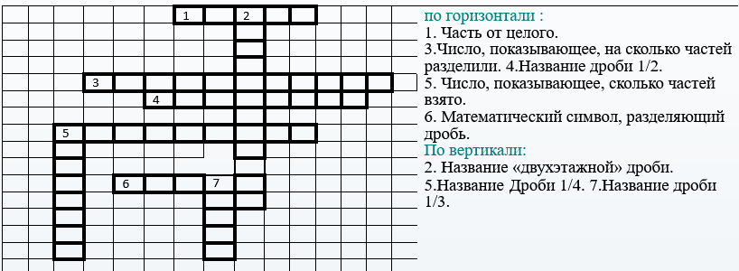
Планируемые результаты:
личностные:
- овладение языком математики
метапредметные:
- формулировать определения понятий;
- интерпретировать информацию различных форм представления
предметные:
- понимать и правильно употреблять термины, связанные с обыкновенными дробями

Задание 1. Петя, собираясь сегодня в школу, забыл часы (и даже телефон!) дома. Он боялся опоздать в школу и спросил у Васи и Лены, сколько осталось времени до звонка на первый урок. Вася ответил, что осталось $\frac{1}{4}$часа, а Лена сказала, что $\frac{15}{60}$часа. Петя решил, что Вася назвал меньшее время и поспешил в школу.
- Как вы думаете, ребята говорили о разных временных интервалах?
- Что нам необходимо знать о дробях, чтобы выполнить задание 1? (для этого необходимо найти свойство для дробей, которое позволит представлять их в удобном для сравнения виде)
Планируемые результаты:
личностные:
- установка на активное участие в решении задач математической направленности
- овладение языком математики
- необходимость в формировании новых знаний, осознавать дефициты собственных знаний и компетентностей.
метапредметные:
Универсальные познавательные
- выявлять математические закономерности в фактах, данных, наблюдениях;
- формулировать вопросы, фиксирующие проблему
Универсальные коммуникативные
- ясно, точно, грамотно выражать свою точку зрения, давать пояснения по ходу решения задачи;
- в ходе обсуждения задавать вопросы по существу решаемой задачи, высказывать идеи, нацеленные на поиск решения;
предметные:
- понимать и правильно употреблять термины, связанные с обыкновенными дробями
Этап 1.3. Целеполагание
Из поставленных вопросов формулируется цель урока: узнать основное свойство дроби и научиться его применять.
БЛОК 2. Освоение нового материала
Этап 2.1. Осуществление учебных действий по освоению нового материала
а) Учитель предлагает учащимся поработать в группах (групповая форма работы). Каждая группа получает задание (задание 2):
Группа 1
1. Закрасьте (2 ученика работают с кругом, 2 – с квадратом):
$\frac{1}{ 4}$ круга; $\frac{2}{8}$ круга;$\frac{2}{6}$ квадрата; $\frac{1}{ 3}$ квадрата;
2. Используя полученные рисунки, сравните дроби: $\frac{1}{4}$ и $\frac{2}{8}$ ; $\frac{2}{6}$ и $\frac{1}{3}$ .
3. Как можно получить из дроби $\frac{1}{4 }$ дробь $\frac{2}{8}$? Сделайте вывод.
4. Как можно получить из дроби $\frac{2}{6}$ дробь $\frac{1}{3}$? Сделайте вывод.
5.Зайдите в библиотеку ЦОК и изучите теоретический материал по теме «Основное свойство дроби»:
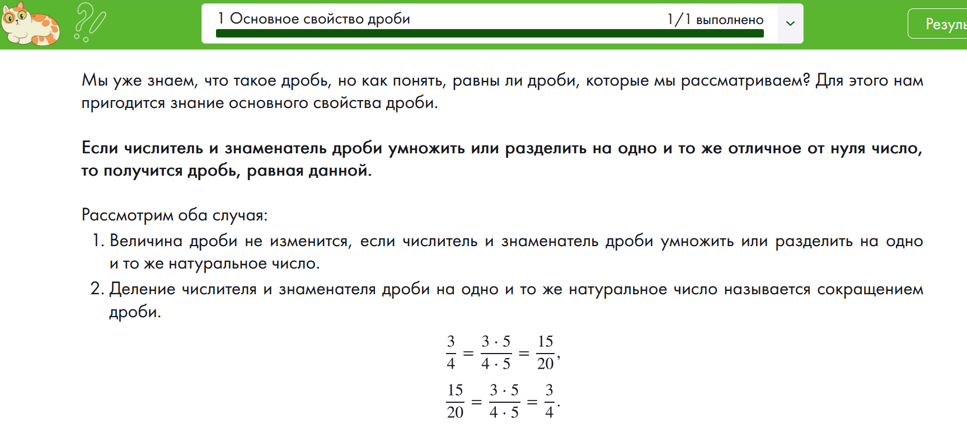
и запишите в тетради:
Основное свойство дроби

приведение дроби сокращение дроби
к новому знаменателю

Задания для групп 2, 3 аналогичные
б) практический смысл основного свойства дроби: видеолекция
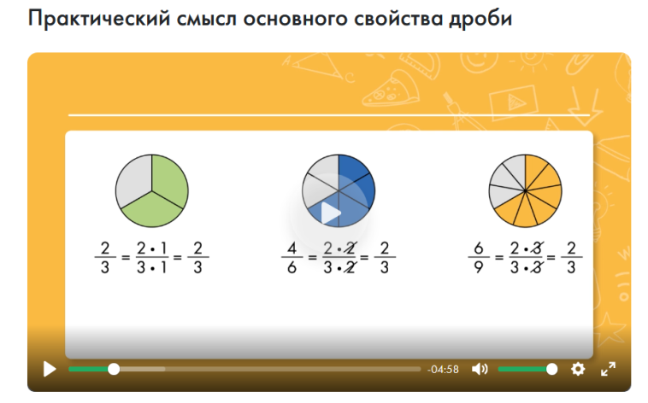
Планируемые результаты:
личностные:
- ответственное отношение к учению;
- готовность и способность обучающихся к саморазвитию и самообразованию;
- овладение языком математики
- готовность к действиям в условиях неопределённости, повышение уровня своей компетентности через практическую деятельность, в т.ч. приобретать в совместной деятельности новые знания, навыки и компетенции;
- необходимость в формировании новых знаний, осознавать дефициты собственных знаний и компетентностей;
- способность формировать опыт.
метапредметные:
- формулировать определения понятий;
- выявлять математические закономерности, взаимосвязи в данных, наблюдениях;
- приводить примеры; обосновывать собственные рассуждения;
- самостоятельно формулировать обобщения и выводы по результатам проведённого наблюдения;
- ясно, точно, грамотно выражать свою точку зрения, давать пояснения по ходу решения задачи, комментировать полученный результат;
понимать и использовать преимущества командной и индивидуальной работы при решении учебных математических задач;
- участвовать в групповых формах работы (обсуждения, обмен мнениями и др.); выполнять свою часть работы и координировать свои действия с другими членами команды.
предметные:
- понимать и правильно употреблять термины, связанные с обыкновенными дробями (основное свойство дроби);
- использовать основное свойство дроби для сокращения дробей и приведения дроби к новому знаменателю.

БЛОК 3. Применение изученного материала
Этап 3.1. Применение знаний, в том числе в новых ситуациях
видеолекция
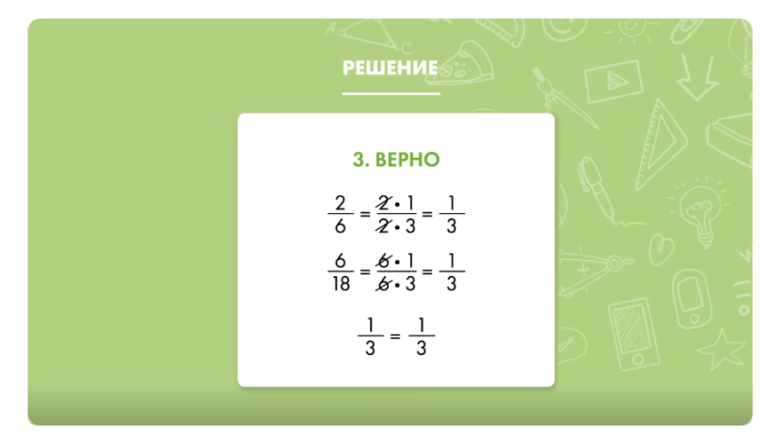
Этап 3.2. Систематизация знаний, умений
(работа в парах)Учитель предлагает учащимся поработать над заданиями по отработке применения основного свойства дроби:
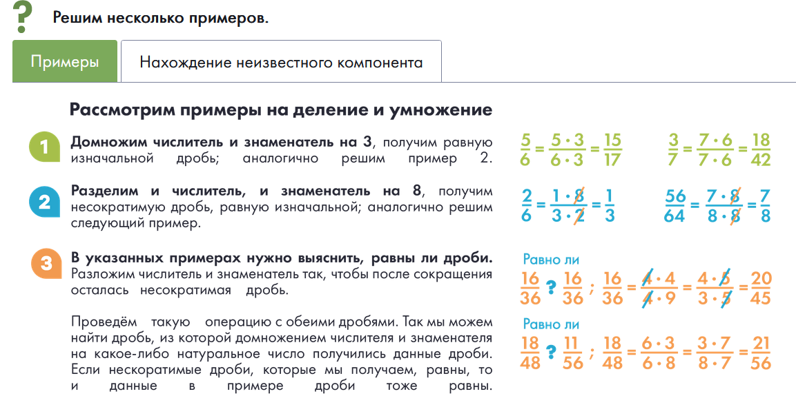
Планируемые результаты:
личностные:
- готовность к действиям в условиях неопределённости, повышение уровня своей компетентности через практическую деятельность, в т.ч. приобретать в совместной деятельности новые знания, навыки и компетенции;
- необходимость в формировании новых знаний, осознавать дефициты собственных знаний и компетентностей;
- способность формировать опыт.
метапредметные:
- выбирать способ решения с учётом имеющихся ресурсов и собственных возможностей, корректировать варианты решений с учётом новой информации.
- владеть способами самопроверки, самоконтроля процесса и результата решения математической задачи;
- вносить коррективы в деятельность на основе новых найденных ошибок.
предметные:
- использовать основное свойство дроби для сокращения дробей и приведения дроби к новому знаменателю

Этап 3.3. Выполнение межпредметных заданий и заданий из реальной жизни
(фронтальная работа): Учитель возвращается к заданию 1, вызвавшему затруднение в начале урока, и просит учащихся выполнить его. Предлагает сформулировать свойство, которое использовали для выполнения задания.
Этап 3.4. Выполнение заданий в формате ВПР
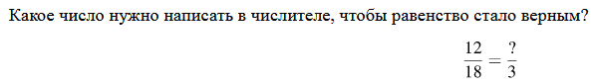
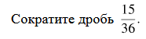
Планируемые результаты:
личностные:
- признание своего права на ошибку и такого же права другого человека.
- готовность к действиям в условиях неопределённости, повышение уровня своей компетентности через практическую деятельность;
- необходимость в формировании новых знаний, осознавать дефициты собственных знаний и компетентностей;
- способность формировать опыт.
метапредметные:
- выбирать способ решения с учётом имеющихся ресурсов и собственных возможностей, корректировать варианты решений с учётом новой информации.
- владеть способами самопроверки, самоконтроля процесса и результата решения математической задачи;
- вносить коррективы в деятельность на основе новых найденных ошибок.
предметные:
- использовать основное свойство дроби для сокращения дробей и приведения дроби к новому знаменателю
Этап 3.5. Развитие функциональной грамотности
Задание (матем.грамотность). Поясните с помощью часов, почему 2/3 = 40/60; 1/6 = 10/60; 5/6 = 10/12 = 50/60.
+ естественно-научная грамотность на этапе рефлексии
БЛОК 4. Проверка приобретенных знаний, умений и навыков
Этап 4.1. Диагностика/самодиагностика
Работа с интерактивным тренажером по выполнению заданий (от простого к сложному):
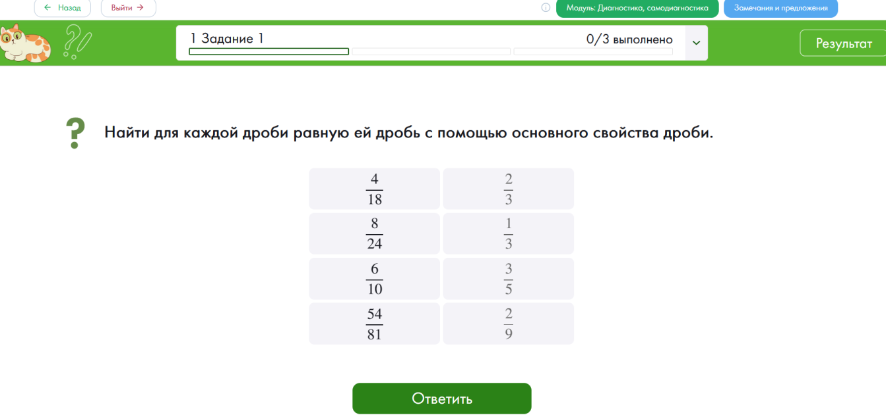
Планируемые результаты:
метапредметные:
- владеть способами самопроверки, самоконтроля процесса и результата решения математической задачи;
- вносить коррективы в деятельность на основе новых найденных ошибок;
предметные:
- понимать и правильно употреблять термины, связанные с обыкновенными дробями (основное свойство дроби);
- использовать основное свойство дроби для сокращения дробей и приведения дроби к новому знаменателю
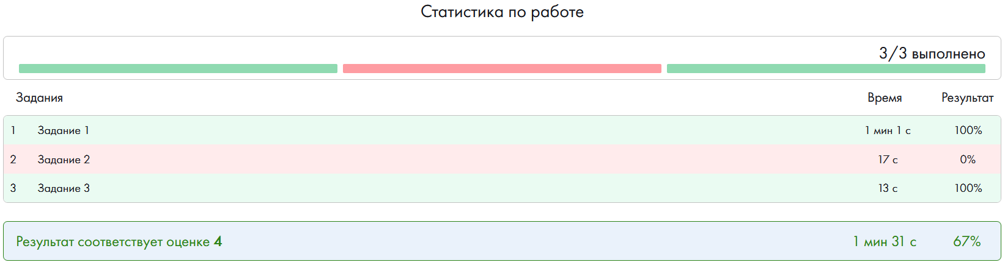
БЛОК 5. Подведение итогов, домашнее задание
Этап 5.1. Рефлексия
Оцените свою деятельность на уроке:
Пояснения:
Планируемые результаты:
личностные:
- сформированность навыка рефлексии,
- признание своего права на ошибку и такого же права другого человека,
- способность формировать опыт.

Этап 5.2. Домашнее задание
п.34, № 5.334, № 5.335

